УТВЕРЖДЕН ПРЕЗИДИУМОМ РКФ 08.04.2015
для судейства на территории России

СТАНДАРТ
РУССКАЯ ГОНЧАЯ
RUSSIAN HOUND

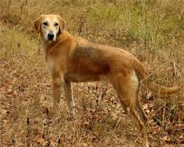

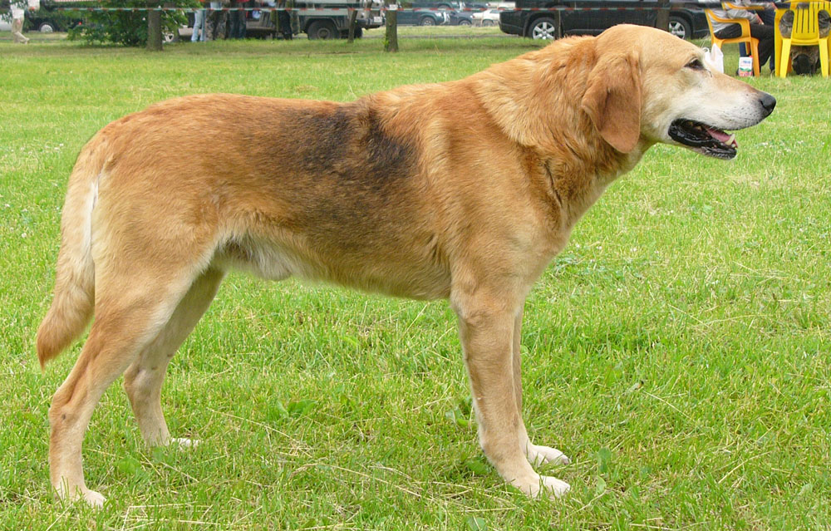

* Собаки, изображенные на фотографиях, не обязательно являются эталоном породы

ПРОИСХОЖДЕНИЕ: Россия

ДАТА ПУБЛИКАЦИИ ДЕЙСТВУЮЩЕГО ОРИГИНАЛА СТАНДАРТА: 06.02.2002

ИСПОЛЬЗОВАНИЕ: Гончая для работы в одиночку, в смычке или в стае по зайцу, лисице, шакалу и другой дичи.

ПОРОДА НЕ ПРИЗНАНА FCI

ЖЕЛАТЕЛЬНАЯ КЛАССИФИКАЦИЯ ФЦИ:
Группа VI – гончие, гончие по кровяному следу и родственные породы.
Секция 1.1. Крупные гончие.
С проверкой рабочих качеств.

КРАТКАЯ ИСТОРИЧЕСКАЯ СПРАВКА:
Первые свидетельства об охоте с гончими в России датируются XII веком, а описания самих гончих и охоты с ними – концом XVIII века. В течение долгого времени эти собаки разводились согласно личному вкусу владельцев «охот», чистота породы не соблюдалась, и к последней трети XIX столетия устойчивого типа отечественной гончей все еще не существовало.
Целенаправленная работа по его созданию началась в 1874 году, когда в России состоялась первая выставка охотничьих собак. Вскоре появились и первые стандарты: в 1881 году порода была описана под названием «восточная гончая», а в 1895 году – под закрепившимся впоследствии названием «русская гончая».
После 1917 года охота с гончими получила широкое распространение, и в результате селекции была создана современная порода русских гончих, которых ценят за их легендарную нестомчивость и сильный музыкальный голос.

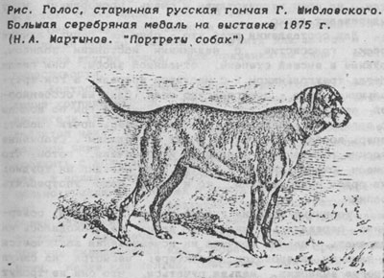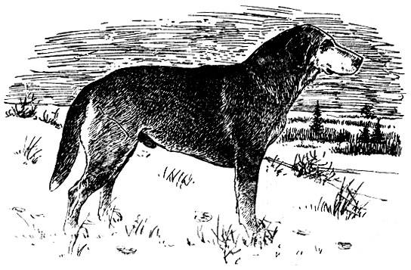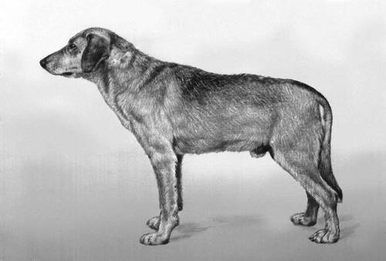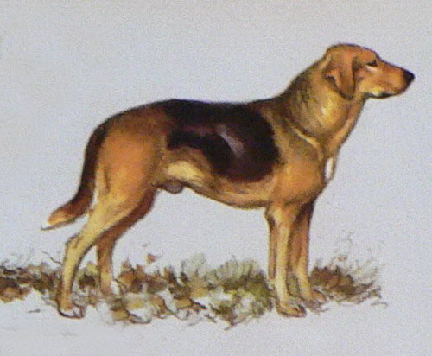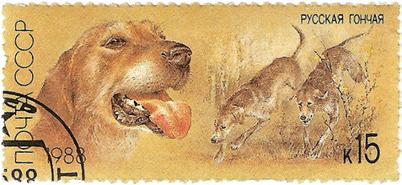

ОБЩИЙ ВИД: Собака выше среднего роста, умеренно растянутого формата, крепкого сложения, с крепким костяком и хорошо развитой сухой мускулатурой. Имеет характерный звероватый вид, отличающий ее от других пород. Высокопередость и манера низко держать голову придает ей особенное сходство с волком.

ВАЖНЫЕ ПРОПОРЦИИ:
Высота в холке для кобелей (выжлецов) 58–68 см, для сук (выжловок) 55–65 см. Высота в крестце на 1–2 см меньше высоты в холке или равна ей. Индекс растянутости кобелей около 105, сук – около 107.

ПОВЕДЕНИЕ / ТЕМПЕРАМЕНТ: Тип поведения – спокойный, уравновешенный.

ГОЛОВА
Сухая, клинообразная, умеренно широкая в скулах. Благодаря мощному сложению собаки выглядит небольшой.

ЧЕРЕПНАЯ ЧАСТЬ:
Череп продолговатый, плоский, надбровные дуги и затылочный бугор слабо выражены. Переход ото лба к морде плавный.

ЛИЦЕВАЯ ЧАСТЬ:
Морда удлиненная, клинообразная.
В профиль линии черепа и спинки носа параллельны.
Нос: мочка носа широкая, несколько выдающаяся вперед, черная.
Губы: темные, сухие, плотно прилегающие к челюстям, без отвислостей и брылей.
Зубы и прикус: зубы белые, крепкие, крупные, хорошо развитые, плотно прилегающие друг к другу. Прикус ножницеобразный. Зубная формула полная.
Глаза: темно-карие или карие, средней величины, с косым разрезом век. Края век темные.
Уши: небольшие, висячие, довольно тонкие, относительно короткие, треугольной формы, плотно прилегающие к голове, посажены несколько выше уровня глаз.

ШЕЯ: мускулистая, сухая, по длине примерно равна голове. Поставлена низко – под углом 30–35 градусов по отношению к горизонту. Равномерно покрыта довольно длинной шерстью (псовиной), образующей «загривину».

КОРПУС:
Холка: хорошо развита, выделяется над уровнем спины.
Спина: прямая, широкая, мускулистая.
Поясница: короткая, широкая, слегка выпуклая, мускулистая.
Круп: широкий, слегка покатый, умеренно длинный, мускулистый.
Грудь: глубокая, опущенная до локтей или немного ниже, широкая.
Живот: подобран.

ХВОСТ (ГОН): толстый у основания, постепенно утончающийся к концу. Наиболее типичен хвост, не доходящий до скакательного сустава, – «гон в окороть». В спокойном состоянии собаки опущен, в возбужденном состоянии не круто приподнимается выше уровня спины.

КОНЕЧНОСТИ

ПЕРЕДНИЕ КОНЕЧНОСТИ:
Общий вид. Прямые, сухие, костистые и мускулистые. При осмотре спереди – прямые и параллельные. Высота в локте составляет около 50% высоты собаки в холке.
Лопатки и плечи: длинные, наклонно поставленные. Угол плечелопаточного сочленения отлично выражен.
Локти: направлены строго назад.
Предплечья: в поперечном сечении овальные.
Пясти: поставлены почти отвесно.
Лапы: сводистые, в комке, овальной формы, с плотно сомкнутыми пальцами, когти направлены к земле.

ЗАДНИЕ КОНЕЧНОСТИ:
Сухие, костистые и мускулистые. При осмотре сзади – прямые и параллельные. Бедра и голени умеренно длинные, углы всех сочленений хорошо выражены.
Скакательные суставы сухие, хорошо выраженные.
Плюсны: поставлены почти отвесно.

ПОХОДКА / ДВИЖЕНИЯ: Движения свободные, энергичные. Типичный аллюр при розыске зверя – галоп (намет) и размашистая рысь, при преследовании – галоп, при вынужденном замедлении движения чередующийся с рысью.

КОЖА: плотная, эластичная, без заметного развития подкожной клетчатки и складок.

ШЕРСТЬ (ПСОВИНА)
На голове, ушах и ногах короткая, на остальных частях тела, особенно вокруг шеи и на задних сторонах бедер, – несколько длиннее. На хвосте (гоне) – средней длины, к концу хвоста более короткая. Характерен густой мягкий подшерсток.

Окрас. Чепрачный, светло-чепрачный, багряный (оттенки от красновато-желтоватого до рыжевато-светлого) и подласый (сероватый с белесыми подпалинами). При чепрачном окрасе спина и бока черные или серые, чепрак нерезко переходит в рыжевато-светлые румяна, покрывающие ноги, живот, грудь и голову (румяна – отметины определенной локализации, близкие к подпалинам). Допустимо наличие в чепраке отдельных равномерно распределенных седых волос – «чепрак в серебре». При багряном окрасе шерсть (псовина) на спине и боках красно-желтая или рыжевато-светлая, на остальных частях тела светлее. Светло-чепрачный окрас отличается от чепрачного общим осветлением и меньшим контрастом между чепраком и румянами, а также меньшим размером чепрака. При подласом окрасе темный волос на спине и боках чередуется с более светлым, образуя общий сероватый тон; подпалины белесоватые. При любом окрасе допустимы небольшие белые отметины на груди и лапах.

РАЗМЕР: Высота в холке: кобели – 58–68 см, суки – 55–65 см.

Любое отклонение от перечисленных выше пунктов должно считаться недостатком и оцениваться в прямой зависимости от степени отклонения с учетом влияния на здоровье и самочувствие собаки, а также на ее способность выполнять ту работу, для которой была создана порода.

НЕДОСТАТКИ:
- Рост до 2 см выше указанного в стандарте.
- Незначительно выраженные коротконогость, высоконогость, излишне растянутый или укороченный (до квадратного) формат; незначительные отклонения в сторону облегченности, сырости или грубости.
- Робость.
- Незначительная слабость костяка и мускулатуры, рыхловатость.
- Великоватая, с признаками сырости, широковатая в черепе голова, резковато выделяющийся затылочный бугор, отчетливо выраженная бороздка посреди лба, излишне развитые надбровные дуги, выпуклость черепа (прилобистость), горбоносость, некоторая скуластость, притупленная морда, небольшая остромордость.
- Уши великоватые, с круглым обрезом, толстые, высоковато или низковато посаженные, затянутые, неплотно прилегающие.
- Глаза светловатые, мелковатые, глубоко посаженные, прямовато поставленные, с округлым разрезом век, с осветленными веками.
- Зубы мелкие, редкие или с частичным кариесом.
- Клещеобразный прикус после шестилетнего возраста.
- Отсутствие до четырех зубов из числа первых премоляров (Р 1) и последних нижних моляров (М 3) допускается и не влияет на оценку; отсутствие более четырех из них влечет за собой снижение оценки на один балл.
- Отсутствие одного или двух премоляров из числа Р 2 и Р 3 не влияет на оценку, но влияет на место в ринге; отсутствие трех из них снижает оценку экстерьера на один балл.
- Шея недостаточно мускулистая, сыроватая (с «подбрудком», т. е. с подвесом), высоковато поставленная, коротковатая, излишне длинная, одетая коротковатой шерстью.
- Недостаточно развитая холка.
- Спина мягковатая, с переслежиной.
- Поясница немного удлиненная, узковатая, прямоватая, излишне выпуклая.
- Круп узковатый, прямой, немного скошенный.
- Грудь недостаточно глубокая, узковатая, бочкообразная, распахнутая.
- Живот излишне подтянутый (подрыв) или опущенный (прибрюшистость).
- Прямоватые плечи, слегка подвернутые локти, немного искривленные предплечья, небольшой размет или косолапость.
- Мягковатые пясти, отвесные пясти.
- Плосковатые, кругловатые (кошачьи), слегка распущенные или удлиненные лапы.
- Недостаточно отчетливо выраженные углы сочленений задних конечностей, немного вывернутые вовнутрь или наружу скакательные суставы, незначительная саблистость.
- Движения недостаточно свободные, вяловатые, несколько семенящие, тычковые.
- Хвост выше уровня спины в спокойном состоянии, удлиненный (ниже скакательного сустава), слишком короткий, низко или высоко посаженный, сваленный в сторону (повихнутый), слабо покрытый шерстью, излишне одетый, с подвесом (удлиненной шерстью на нижней стороне хвоста).
- Чепрак с резко выраженными границами; красноватые румяна; белые пятна на груди и конечностях, заходящие на запястья и плюсны; небольшие белые отметины в местах, не указанных стандартом; чернота на висках у собак старше полутора лет.
- Глянцевитая, длинная, короткая, слегка волнистая шерсть, слаборазвитый подшерсток.

ПОРОКИ:
- Рост меньше нижней границы или более чем на 2 см выше верхней границы стандарта, явно выраженные коротконогость или вздернутость на ногах, сырость, грубость.
- Грубый костяк, беднокостность, рыхлость.
- Сырая, непропорционально большая, широколобая голова, резкий переход ото лба к морде, чрезмерно развитые надбровные дуги, резко выраженная прилобистость, значительная скуластость, тупая морда, курносость.
- Мочка носа коричневая, розовая или светлая, депигментированная полностью или частично.
- Уши приподнятые на хряще, свернутые в трубку, слишком большие.
- Желтые глаза.
- Отсутствие хотя бы одного резца; отсутствие четырех и более премоляров из числа Р 2, Р 3 и нижних Р4; отсутствие хотя бы одного верхнего Р 4.
- Провислая, горбатая спина.
- Длинная, узкая, горбатая, слабая поясница.
- Узкий, резко скошенный круп.
- Грудь мелкая, узкая, слаборазвитая.
- Прямые плечи, вывернутые наружу локти, искривленные предплечья, значительно выраженные размет или косолапость.
- Мягкие пясти, козинец.
- Плоские, распущенные или длинные (русачьи) лапы.
- Выпрямленные углы сочленений; скакательные суставы значительно сближены (коровина) или вывернуты наружу (бочкообразный постав); отчетливо выраженная саблистость.
- Искривленный или сильно сваленный хвост; хвост в полукольце
- Ярко-красные румяна, крап, большие белые пятна на груди и на конечностях выше запястных или скакательных суставов, а также темные пятна на лбу, ушах, губах и над глазами.
- Лохматая или волнистая шерсть, отсутствие подшерстка.

ДИСКВАЛИФИЦИРУЮЩИЕ ПОРОКИ:
- Разноглазость, зеленоватые или голубоватые (фарфоровые) глаза.
- Все отклонения от ножницеобразного прикуса, независимо от степени выраженности: перекус (бульдожина), недокус (подуздоватость), перекос челюсти (асимметричный прикус), клещеобразный (прямой) прикус до шестилетнего возраста.
- Отсутствие хотя бы одного клыка или моляра из числа М 1 или М 2, неплотное смыкание челюстей, препятствующее определению прикуса.
- Мышастый или кофейный окрас.

Любая собака, демонстрирующая агрессивный или слишком трусливый нрав, а также очевидные аномалии физического или психического развития, должна быть дисквалифицирована.

N.B:
- Кобели должны иметь два нормально развитых семенника, полностью опущенных в мошонку.
- В разведении должны использоваться только функционально и клинически здоровые животные с типичным для породы экстерьером.

